
TRABAJO REMOTO N° 8 – TECNOLOGÍA
CURSO: 6° AÑO A – B
ASIGNATURA: TECNOLOGÍA
FECHA: 27 AL – 31 DE JULIO – 2020.
DÍA Y HORA DE TRABAJO: 6° A – B = Según calendario semanal de actividades.

UNIDAD 2
Creación de diseños innovadores de objetos o sistemas tecnológicos para aprovechar oportunidades o entregar soluciones a diversos problemas.
Objetivo:
Planificar la elaboración de objetos o servicios tecnológicos, incorporando la secuencia de acciones, tiempos, costos y recursos necesarios o alternativos para lograr el resultado deseado, y discutiendo las implicancias ambientales y sociales de los elementos considerados (OA 2).
Esta asignatura busca que los estudiantes comprendan la relación del ser humano con el mundo artificial. Esta comprensión implica reconocer que, a través de la tecnología, la humanidad ha intentado satisfacer sus necesidades y deseos, y solucionar sus problemas en numerosas dimensiones.

Leer las siguientes definiciones:
NECESIDADES: Una necesidad es el estado de un ser en que se halla en carencia de un elemento, y su consecución resulta indispensable para vivir en un estado de bienestar corporal (y a veces espiritual) pleno.
PRODUCTO: En marketing, un producto es una opción elegible, viable y repetible que la oferta pone a disposición de la demanda, para satisfacer una necesidad o atender un deseo a través de su uso o consumo.¹​
SISTEMA: todos los objetos son sistemas o componentes de otro sistema. Por ejemplo, un núcleo atómico es un sistema material físico compuesto de protones y neutrones relacionados por la interacción nuclear fuerte
INNOVACIÓN: es un cambio que introduce novedades, y que se refiere a modificar elementos ya existentes con el fin de mejorarlos, aunque también es posible en la implementación de elementos totalmente nuevos
DISEÑO: se define como el proceso previo de configuración mental, «prefiguración», en la búsqueda de una solución en cualquier campo. Se aplica habitualmente en el contexto de
GUIA N° 8
la industria, ingeniería, arquitectura, comunicación y otras disciplinas que requieren creatividad. El diseño involucra variadas dimensiones que van más allá del aspecto, la forma y el color, abarcando también la función de un objeto y su interacción con el usuario. Durante el proceso se debe tener en cuenta además la funcionalidad, la operatividad, la eficiencia y la vida útil del objeto del diseño.
PERSPECTIVA: Manera de representar uno o varios objetos en una superficie plana, que da idea de la posición, volumen y situación que ocupan en el espacio con respecto al ojo del observador.
"la perspectiva supone la contemplación del mundo desde un solo punto de vista, desde un ojo único que abarca todo el panorama"

Observa estas imágenes de objetos simples transformados en diseños innovadores.
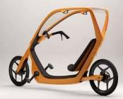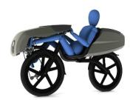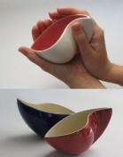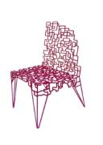
MOTONETA MOTO TAZAS SILLA

DESAFÍO.
PRIMERO: En la siguiente tabla, debes crear, inventar, según su ingenio, cuatro objetos tecnológicos de uso común, pasarlos del diseño común a un diseño innovador.

GUÍA N° 8
OBJETO TECNOLÓGICO COMÚN | TIPO DE NECESIDADES QUE CUMPLE EL OBJETO | OBJETO TECNOLÓGICO CON INNOVACIÓN
EJEMPLO | EJEMPLO | EJEMPLO
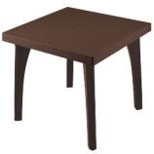  Mesa | Cumple la necesidad de alimentación. | 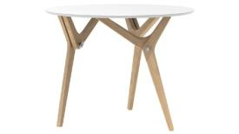  Diseño de mesa innovador
1

2

3

4

SEGUNDO: Al terminar tu trabajo, tomarle una fotografía y enviarla a:
jefeutp@laprovidenciarecoleta.cl

QUE TENGAS MUCHO ÉXITO CON TUS DISEÑOS INNOVADORES.

